Buskerud og Akershus fylkesforening

Pensjonist- og uføreutvalget inviterer til omvisning i Oslo rådhus og lunsj på Halvorsens Conditori 20. juni 2024
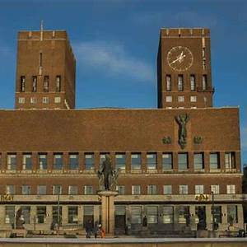 | Oslo rådhus,  utvendig  og  innvendig

Program:
Kl 12.00 til ca 12.45: Omvisning Oslo rådhus
Ca kl 13.00: Vi går samlet til Halvorsens Conditori
Kl 13.30: Lunsj på Halvorsens Conditori
Etter lunsjen er programmet i regi av Fagforbundet over, men kos dere gjerne videre i hovedstaden dersom det er ønskelig.
Egenandel: Kr 100,- som betales inn til bankkonto 9001 06 50290 eller via VIPPS til 700 411. Innbetalingen merkes med Oslo rådhus og navnet til den som melder seg på.
Påmeldingsfrist: seinest 12. juni NB! Begrenset antall plasser!
Ved spørsmål, eller opplysning om matallergier, ta kontakt med:
Øivind Andresen 932 31 818l, e-post oian@icloud.com , Even Seberg, 908 79 809, e-post:
ev-sebe@online.no eller Anna-Brita Bakken, 902 02 568, e-post: annabrita.bakken@gmail.com

Hilsen pensjonist- og uføreutvalget
Velkommen til Oslo 20. juni !

